# Sensores y Actuadores

## Sensores

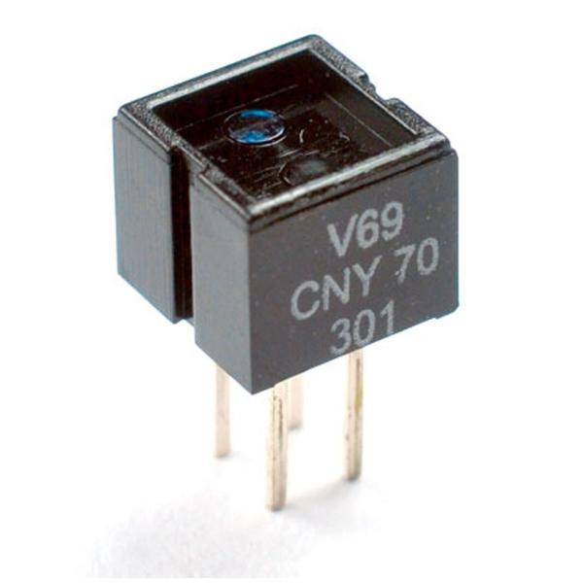

### Sensor Óptico Reflectivo Infrarrojo Cny70

Mediante este sensor obtendremos la reflexión de la superficie pudiendo detectar entre un color u otro (blanco/negro) y así lograr que nuestro dispositivo pueda seguir una línea negra en un fondo blanco o viceversa

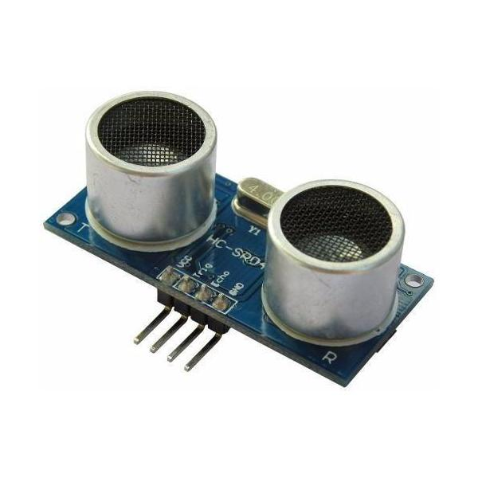

### Sensor Ultrasonido Hc-sr04 Distancia

Mediante este sensor obtendremos la distancia de los objetos que se encuentre delante de él, ya que permite ejecutar un ultrasonido y al recibir dicha señal de vuelta luego de haber rebotado en el objeto, calcular la distancia al mismo.

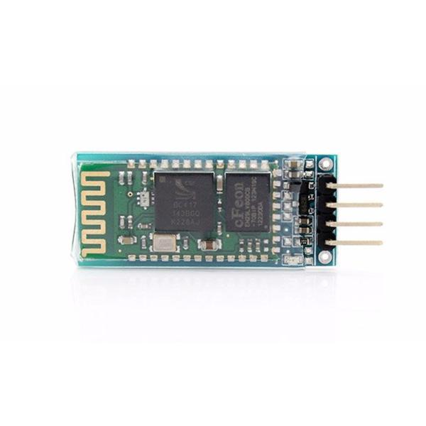

### Modulo Bluetooth Hc06 Uart Ttl Esclavo

Este sensor nos permitirá capturar las señales emitidas con el celular para realizar los cálculos y el funcionamiento necesario.

## Actuadores

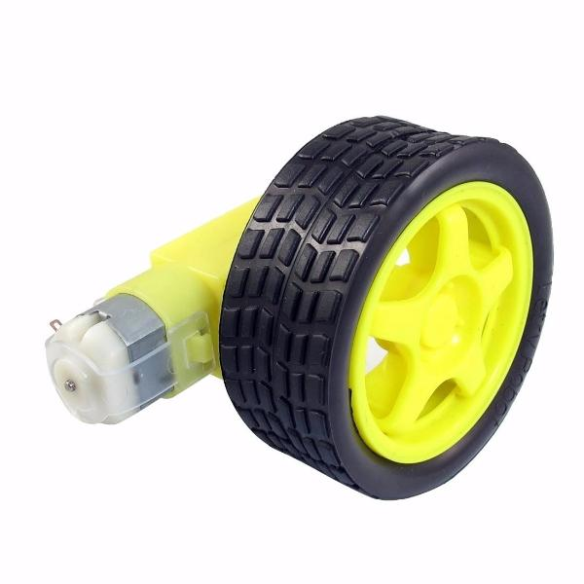

### Motor Dc 3v A 6v Caja Reductora

Dicho motor, junto con la rueda, va a ser el que nuestro dispositivo pueda movilizarse por la superficie.

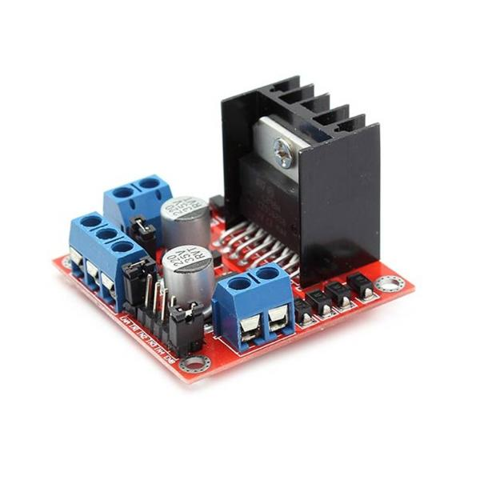

### Doble Puente H Driver L298n

Este controlador nos permitirá ir variando en la potencia emitida a los motores junto con la dirección de esta.



### Modulo Bluetooth Hc06 Uart Ttl Esclavo

Viéndolo como un actuador, nos permitirá emitir las funciones necesarias al celular según lo que queramos que aparezca en la pantalla.